Отчёт по лабораторной работе №7

*дисциплина:Операционные системы*

Бондаренко Елизавета Валентиновна

Содержание

# 1 Цель работы

Освоение основных возможностей командной оболочки Midnight Commander. Приобретение навыков практической работы по просмотру каталогов и файлов; манипуляций с ними.

# 2 Задание

7.3.1. Задание по mc 1. Изучите информацию о mc, вызвав в командной строке man mc. 2. Запустите из командной строки mc, изучите его структуру и меню 3. Выполните несколько операций в mc, используя управляющие клавиши (операции с панелями; выделение/отмена выделения файлов, копирование/перемещение файлов, получение информации о размере и правах доступа на файлы и/или каталоги и т.п.) 4. Выполните основные команды меню левой (или правой) панели. Оцените степень подробности вывода информации о файлах. 5. Используя возможности подменю Файл , выполните: – просмотр содержимого текстового файла; – редактирование содержимого текстового файла (без сохранения результатов редактирования); – создание каталога; – копирование в файлов в созданный каталог. 6. С помощью соответствующих средств подменю Команда осуществите: – поиск в файловой системе файла с заданными условиями (например, файла с расширением .c или .cpp, содержащего строку main); – выбор и повторение одной из предыдущих команд; – переход в домашний каталог; – анализ файла меню и файла расширений. 7. Вызовите подменю Настройки . Освойте операции, определяющие структуру экрана mc (Full screen, Double Width, Show Hidden Files и т.д.) 7.3.2. Задание по встроенному редактору mc 1. Создайте текстовой файл text.txt. 2. Откройте этот файл с помощью встроенного в mc редактора. 3. Вставьте в открытый файл небольшой фрагмент текста, скопированный из любого другого файла или Интернета. 4. Проделайте с текстом следующие манипуляции, используя горячие клавиши: 4.1. Удалите строку текста. 4.2. Выделите фрагмент текста и скопируйте его на новую строку. 4.3. Выделите фрагмент текста и перенесите его на новую строку. 4.4. Сохраните файл. 4.5. Отмените последнее действие. 4.6. Перейдите в конец файла (нажав комбинацию клавиш) и напишите некоторый текст. 4.7. Перейдите в начало файла (нажав комбинацию клавиш) и напишите некоторый текст. 4.8. Сохраните и закройте файл. 5. Откройте файл с исходным текстом на некотором языке программирования (например C или Java) 6. Используя меню редактора, включите подсветку синтаксиса, если она не включена, или выключите, если она включена.

# 3 Выполнение лабораторной работы

1. Вызываем в командной строке man mc (рис. 1)

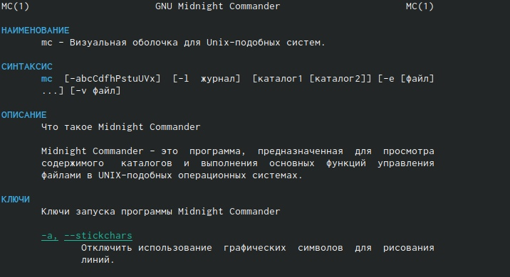

Рис. 1: man mc

1. Запускаем из командной строки mc, изучаем его структуру и меню. (рис. 2)

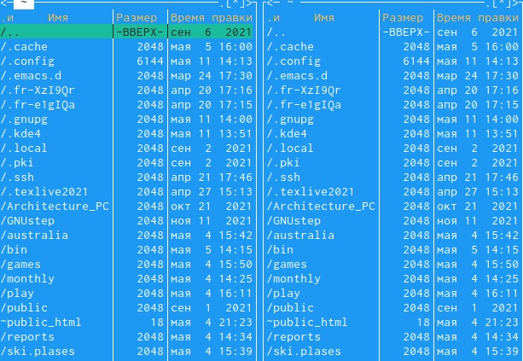

Рис. 2: mc

1. Выполняем несколько операций в mc (рис. 3) (рис. 4) (рис. 5)

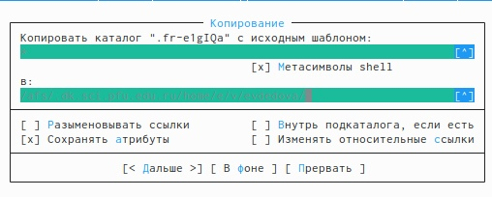

Рис. 3: копирование

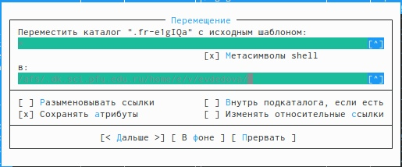

Рис. 4: перемещение

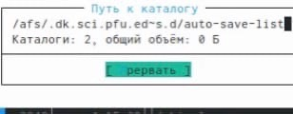

Рис. 5: путь к каталогу

1. Выполняем основные команды меню левой панели (рис. 6)

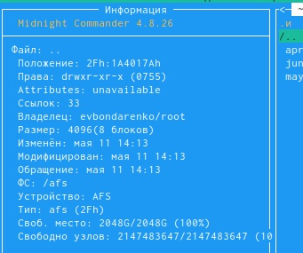

Рис. 6: информация о файлах

1. Используя возможности подменю “Файл”, выполняем:

* просмотр содержимого текстового файла (рис. 7)

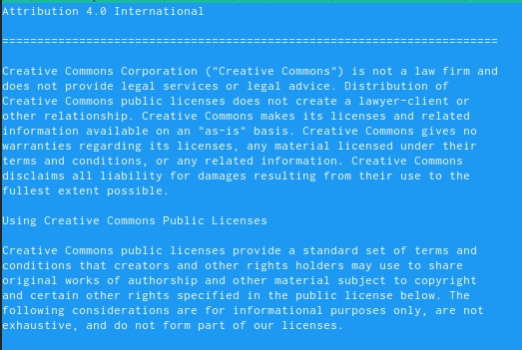

Рис. 7: просмотр содержимого текстового файла

* редактирование содержимого текстового файла (рис. 8)

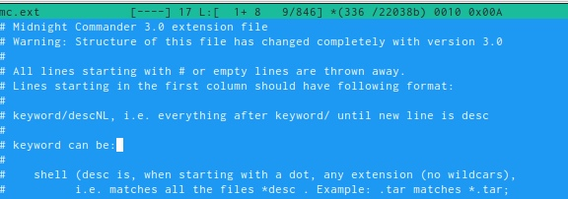

Рис. 8: редактирование содержимого текстового файла

* создание каталога (рис. 9)

Рис. 9: создание каталога

Рис. 9: создание каталога

* копирование файл в созданный каталог (рис. 10)

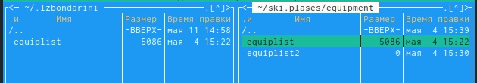

Рис. 10: копирование

1. С помощью соответствующих стредств подменю Команда осуществляем:

* поиск в файловой системе файла с заданными условиями (например, файла с расширением .c или .cpp, содержащего строку main) (рис. 11)

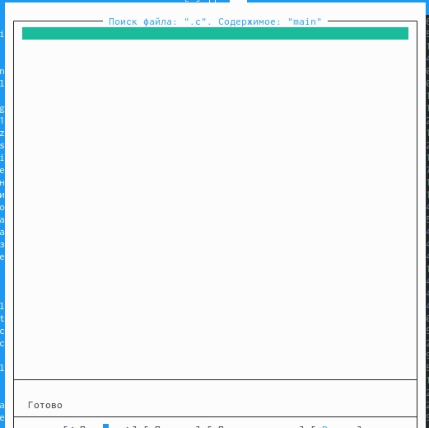

Рис. 11: поиск в файлах с заданным условием

* повторение одной из предыдущих команд (рис. 12)

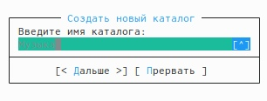

Рис. 12: повторение команды

* анализ файла расширения (рис. 13)

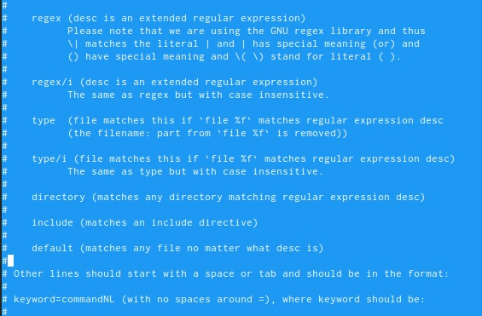

Рис. 13: анализ файла расширения

* анализ файла меню (рис. 14)

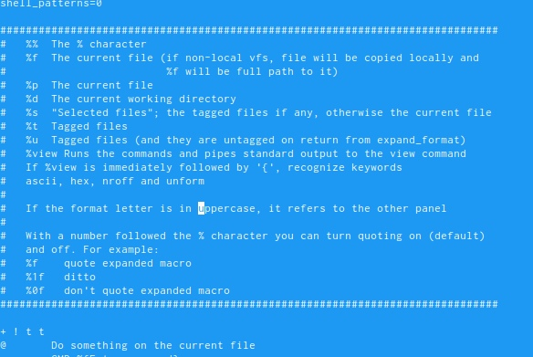

Рис. 14: анализ файла меню

1. Вызываем подменю Настройки и осваиваем операции, определяющие структуру экрана mc (Full screen, Double Width, Show Hidden Files и т.д.) (рис. 15)

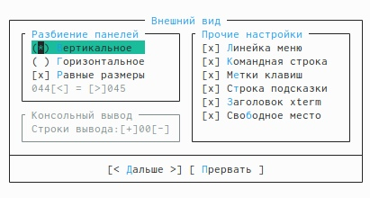

Рис. 15: подменю Настройки и его операции

1. Создаём текстовый файл text.txt (рис. 16)

Рис. 16: новый текстовый файл

Рис. 16: новый текстовый файл

1. Открываем с помощью команды mc (рис. 17)

Рис. 17: mc

Рис. 17: mc

1. Вставляем в открытый файл небольшой фрагмент текста, скопированный из любого другого файла или Интернета. (рис. 18)

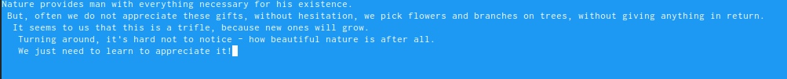

Рис. 18: вставка фрагмента

1. Удаляем строку текста (рис. 19)

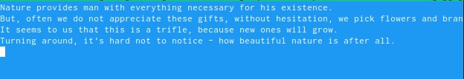

Рис. 19: удаление строки

Выделяем фрагмент текста и копируем его на новую строку (рис. 20)

Рис. 20: выделение, копирование на новую строку фрагмента текста

Рис. 20: выделение, копирование на новую строку фрагмента текста

Отменяем последнее действие (рис. 21)

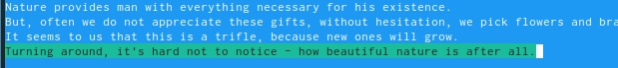

Рис. 21: отмена действия

Переходим сначала в конец файла, а затем в начало файла и вставляем текст (рис. 22)

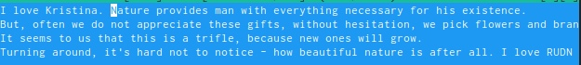

Рис. 22: вставка нового текста

1. Открываем файл с текстом на языке программирования и прооверяем подсветку синтаксиса (рис. 23)

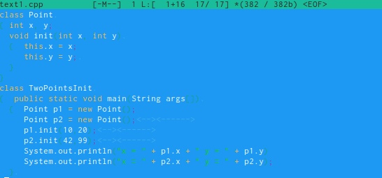

Рис. 23: вставка нового текста

# 4 Контрольные вопросы:

1. Редактор vi имеет три режима работы:

* командный режим − предназначен для ввода команд редактирования и навигации по редактируемому файлу;
* режим вставки − предназначен для ввода содержания редактируемого файла;
* режим последней (или командной) строки − используется для записи изменений в файл и выхода из редактора.

1. Чтобы выйти из редактора, не сохраняя произведённые изменения, нужно в режиме командной строки нажать клавиши «:» «q» «!»
2. Команды позиционирования:

* «0» (ноль) − переход в начало строки;
* «$» − переход в конец строки;
* «G» − переход в конец файла;
* n«G» − переход на строку с номером n.

1. При использовании прописных W и B под разделителями понимаются только пробел, табуляция и возврат каретки. При использовании строчных w и b под разделителями понимаются также любые знаки пунктуации.
2. Чтобы из любого места редактируемого файла перейти в начало (конец) файла, нужно в режиме командной строки нажать клавиши «1» «G» («G»).
3. Команды редактирования: Вставка текста

* «а» − вставить текст после курсора;
* «А» − вставить текст в конец строки;
* «i» − вставить текст перед курсором;
* n «i» − вставить текст n раз;
* «I» − вставить текст в начало строки. Вставка строки
* «о» − вставить строку под курсором;
* «О» − вставить строку над курсором. Удаление текста
* «x» − удалить один символ в буфер;
* «d» «w» − удалить одно слово в буфер;
* «d» «$» − удалить в буфер текст от курсора до конца строки;
* «d» «0» − удалить в буфер текст от начала строки до позиции курсора;
* «d» «d» − удалить в буфер одну строку;
* n «d» «d» − удалить в буфер n строк. Отмена и повтор произведённых изменений
* «u» − отменить последнее изменение;
* «.» − повторить последнее изменение Копирование текста в буфер
* «Y» − скопировать строку в буфер;
* n «Y» − скопировать n строк в буфер;
* «y» «w» − скопировать слово в буфер. Вставка текста из буфера
* «p» − вставить текст из буфера после курсора;
* «P» − вставить текст из буфера перед курсором. Замена текста
* «c» «w» − заменить слово;
* n «c» «w» − заменить n слов;
* «c» «$» − заменить текст от курсора до конца строки;
* «r» − заменить слово;
* «R» − заменить текст. Поиск текста
* «/» текст − произвести поиск вперёд по тексту указанной строки символов текст;
* «?» текст − произвести поиск назад по тексту указанной строки символов текст. Копирование и перемещение текста
* «:» n,m «d» – удалить строки с n по m;
* «:» i,j «m» k – переместить строки с i по j, начиная со строки k;
* «:» i,j «t» k – копировать строки с i по j в строку k;
* «:» i,j «w» имя-файла – записать строки с i по j в файл с именем имя-файла.

1. Чтобы заполнить строку символами », чтобы заменить текст от курсора до конца строки, и ввести символы $.
2. Чтобы отменить по одному предыдущему действию последовательно, необходимо нажать «u». Чтобы отменить все изменения, произведённые со времени последней записи, нужно нажать «:» «e» «!».
3. Команды редактирования в режиме командной строки Копирование и перемещение текста

* «:» n,m «d» − удалить строки с n по m;
* «:» i,j «m» k − переместить строки с i по j, начиная со строки k;
* «:» i,j «t» k − копировать строки с i по j в строку k;
* «:» i,j «w» имя-файла − записать строки с i по j в файл с именем имя-файла. Запись в файл и выход из редактора
* «:» «w» − записать изменённый текст в файл, не выходя из vi;
* «:» «w» имя-файла − записать изменённый текст в новый файл с именем имя-файла;
* «:» «w» «!» имя-файла − записать изменённый текст в файл с именем имя-файла;
* «:» «w» «q» − записать изменения в файл и выйти из vi;
* «:» «q» − выйти из редактора vi;
* «:» «q» «!» − выйти из редактора без записи;
* «:» «e» «!» − вернуться в командный режим, отменив все изменения, произведённые со времени последней записи. Опции Опции редактора vi позволяют настроить рабочую среду. Для задания опций используется команда set (в режиме последней строки):
* «:» set all − вывести полный список опций;
* «:» set nu − вывести номера строк;
* «:» set list − вывести невидимые символы;
* «:» set ic − не учитывать при поиске, является ли символ прописным или строчным. Если вы хотите отказаться от использования опции, то в команде set перед именем опции надо поставить no.

1. Чтобы определить, не перемещая курсора, позицию, в которой заканчивается строка, нужно в командном режиме находясь на нужной строке нажать «$» и посмотреть на число после запятой в правом нижнем углу экрана.
2. Опции редактора vi позволяют настроить рабочую среду. Для задания опций используется команда set (в режиме командной строки). Если вы хотите отказаться от использования опции, то в команде set перед именем опции надо поставить no. Чтобы просмотреть опции редактора vi, необходимо нажать «:» set all. Нажав «:» help “название_опции”, можно узнать назначение конкретной опции.
3. В режиме командной строки внизу редактора присутствует «:», в режиме ввода – «– ВСТАВКА –», в командном режиме внизу ничего нет.
4. Граф взаимосвязи режимов работы редактора vi (рис. 24)

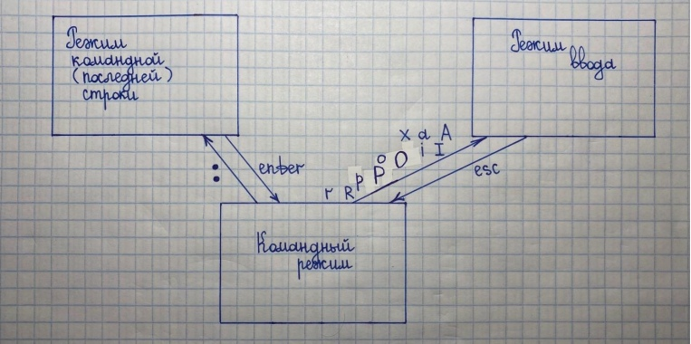

Рис. 24: граф

# 5 Выводы

В ходе выполнения данной лабораторной работы я освоила основные возможности командной оболочки Midnight Commander, приобрела навыки практической работы по просмотру каталогов и файлов; манипуляций с ними.

# Список литературы